PRUEBA DE MATEMATICAS - SABER 2014

- A continuación se muestran los resultados de una encuesta que indagó sobre el parque automotor del transporte intermunicipal en Colombia.
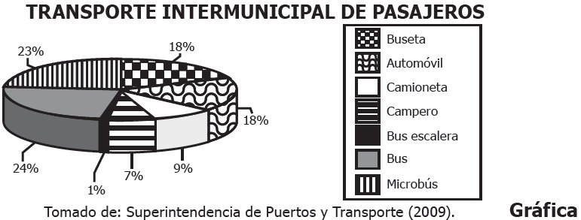
Según la información anterior, es correcto afirmar que:
- la mayor parte del parque automotor son automóviles, camionetas y camperos.

- la mitad del parque automotor corresponde a automóviles, camionetas y camperos.

- la mayor parte del parque automotor son buses, microbuses y busetas.

- la mitad del parque automotor corresponde a buses, microbuses y busetas.

- Una prueba atlética tiene un récord mundial de 10,49 segundos y un récord olímpico de 10,50 segundos. ¿Es posible que un atleta registre un tiempo, en el mismo tipo de prueba, que rompa el récord olímpico pero no el mundial?

- Sí, porque puede registrar, por ejemplo, un tiempo de 10,497 segundos, que está entre los dos tiempos récord.

- Sí, porque puede registrar un tiempo menor que 10,4 y marcaría un nuevo récord.

C .No, porque no existe un registro posible entre los dos tiempos récord.

D. No, porque cualquier registro menor que el récord olímpico va a ser menor que el récord mundial.

- En una institución educativa hay dos cursos en grado undécimo. El número de hombres y mujeres de cada curso se relaciona en la tabla:
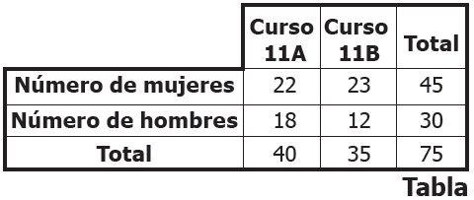
La probabilidad de escoger un estudiante de grado undécimo, de esta institución, que sea mujer es de $\frac{3}{5}$ . Este valor corresponde a la razón entre el número total de mujeres y

- el número total de estudiantes de grado undécimo.

- el número total de hombres de grado undécimo.

- el número total de mujeres del curso 11 B.

- el número total de hombres del curso 11 A.

- Para fijar un aviso publicitario se coloca sobre un muro una escalera a 12 metros del suelo (ver figura 1). Las figuras, además, muestran la situación y algunas de las medidas involucradas.
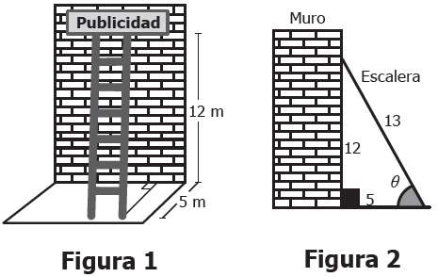 .
¿Cual es el coseno del angulo Θ que forman el suelo y la escalera?

- 12/13

- 12/5

- 5/13

- 13/5

- En la tabla se presentan las cartas que conforman una baraja de póquer.
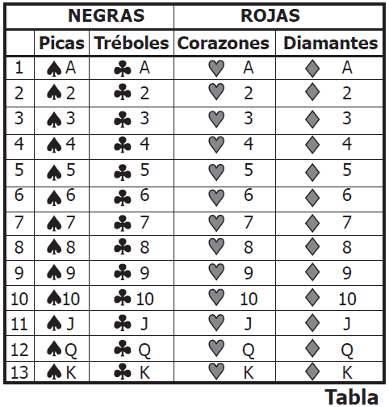
Si la probabilidad de escoger una de ellas que cumpla dos características determinadas es cero, estas características podrían ser:

- Ser una carta negra y ser un número par.

- Ser una carta roja y ser de picas.

- Ser una carta de corazones y ser un número impar.

- Ser la carta roja K y ser de diamantes.

- Un octágono regular es un polígono de ocho lados y ocho ángulos internos congruentes.La figura muestra un octágono regular inscrito en una circunferencia de radio 2.
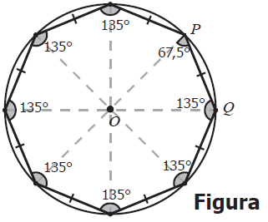
Con la expresión $x=\frac{2sen 45° }{sen 67,5°}$se puede calcular en el octágono de la figura, la medida del

- ángulo OPQ.

- segmento PQ.

- ángulo QOP.

- segmento OQ.

- En una fábrica se aplica una encuesta a los empleados para saber el medio de transporte que usan para llegar al trabajo, y luego decidir si se implementa un servicio de ruta. Los resultados mostraron, entre otras, estas tres conclusiones sobre un grupo de 100 empleados que viven cerca de la fábrica y que se desplazan únicamente en bus o a pie:
• El 60% del grupo son mujeres.
• El 20% de las mujeres se desplazan en bus.
• El 40% de los hombres se desplaza caminando.
¿Cuál de las siguientes tablas representa correctamente la información obtenida de ese grupo?

A.
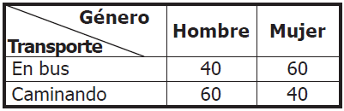
B.
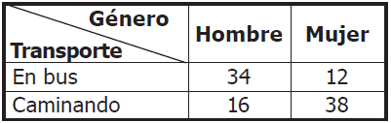
.

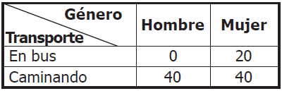
D.
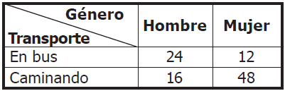

- Un trapecio isósceles es un cuadrilátero que tiene un solo par de lados paralelos y los otros dos, de igual medida.
En un plano cartesiano se dibuja un trapecio isósceles de modo que el eje Y divide al trapecio en dos figuras iguales.
Si las coordenadas de dos de los vértices del trapecio son (-4, 2) y (-2, 8), ¿Cuáles son las coordenadas de los otros dos vértices?

- (8, 2) y (2, 4).

- (2, 8) y (4, 2).

- (-2, -4) y (-8, -2).

- (-4, -2) y (-2, -8).

Responda las preguntas 9 y 10 de acuerdo con la siguiente información:
Para adquirir un crédito por $6.000.000, Ángela solicita en una entidad financiera información sobre las modalidades de pago para crédito. Un asesor le da la siguiente información.
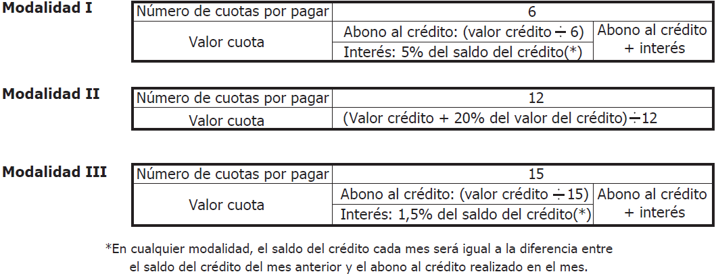
- Después de analizar la información, Ángela afirma: “Con la modalidad I, el valor de la cuota disminuirá $50.000 en cada mes”. La afirmación es correcta porque

- el interés total del crédito será $300.000 y cada mes disminuirá $50.000.

- cada mes se abonará al crédito $1.000.000 y el interés disminuirá en $50.000.

- cada mes aumentará el abono al crédito en $50.000, de manera que el interés disminuirá.

- el abono al crédito disminuirá $50.000 cada mes, al igual que el interés.

- El interés total de un crédito es la cantidad de dinero que se paga adicional al valor del mismo. ¿Cuál(es) de los siguientes procesos podría utilizar la entidad, para calcular el interés total del crédito de Ángela, si se pagara con la modalidad II?
Proceso 1: calcular el 20% de $6.000.000.
Proceso 2: calcular el 20% de $6.000.000 y multiplicarlo por 12.
Proceso 3: calcular el valor de la cuota, multiplicarlo por 12 y al resultado restarle $6.000.000.

- 1 solamente.

- 2 solamente.

- 1 y 3 solamente.

- 2 y 3 solamente

- Sobre una circunferencia de centro O se localizan dos puntos P y P’ diferentes. De las siguientes, ¿cuál figura NO puede resultar al unir entre sí los puntos P, P’ y O?

- Un triángulo isósceles.

- Un radio de la circunferencia.

- Un triángulo equilátero.

- Un diámetro de la circunferencia

Conteste las preguntas 13 y 14 de acuerdo con la siguiente información:
En la gráfica se muestran los resultados de cinco jugadores de tenis. En Australia y Estados Unidos se juega en cancha dura, el Roland Garros en arcilla y el Wimbledon en césped. Cada uno de ellos se juega una vez al año y otorga 2.000 puntos al vencedor, mientras que otros torneos solo entregan como máximo 1.000 puntos al vencedor.

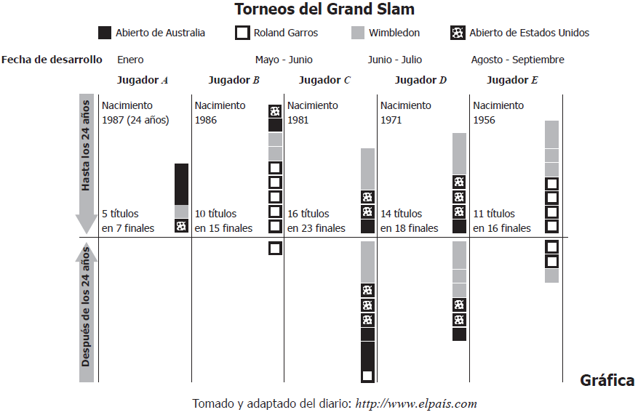

- Se desea saber cuál de los jugadores que aparecen en la gráfica consiguió un mayor porcentaje de victorias en las finales del Grand Slam y se concluyó que fue el jugador C. Está conclusión es incorrecta porque

- el jugador C no ganó Roland Garros antes de los 24 años.

- el más efectivo es el jugador A con 100% de torneos ganados antes de los 24 años.

- el más efectivo es el jugador D con 77,8% de efectividad en finales.

- no supera los torneos ganados en cancha dura del jugador A.

- Considerando solamente los torneos jugados en cancha dura, ¿cuál es el promedio de torneos ganados por los cinco jugadores?

- 1,2

- 2,0

- 2,6

- 4,4

- Se puede encontrar números racionales mayores que k, de manera que sean cada vez más cercanos a él, calculando k+1j (con j entero positivo). Cuanto más grande sea j, más cercano a k será el racional construido.
¿Cuántos números racionales se pueden construir cercanos a k y menores que k+1j ?

- 10, que es la cantidad de racionales menores que 11.

- Una cantidad infinita, pues existen infinitos números enteros mayores que 11.

- 11, que es el número que equivale en este caso a j.

- Uno, pues el racional más cercano a k se halla con j = 10, es decir, con k + 0,1.

- En la figura se representa una cancha de fútbol con las medidas de sus lados.
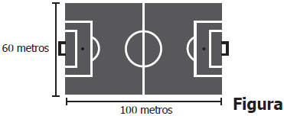
Un arquitecto realiza una maqueta del diseño de la cancha, con medida de los lados cien veces menor que las medidas originales. El diseño de la maqueta medirá
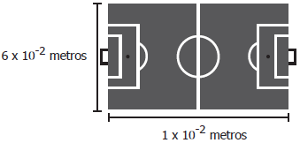

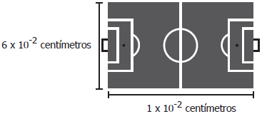

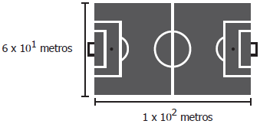

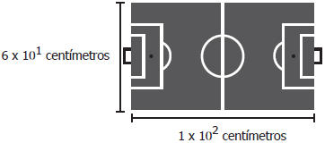
- El área de los rectángulos que se pueden construir a partir del origen, los ejes y un punto que pertenece a la gráfica de la función f(x) = 5x , donde x > 0, se describe con la expresión Ax = xf(x).
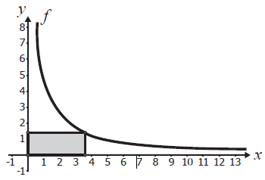
¿Cuál de las siguientes gráficas corresponde a A_{x}?
A.
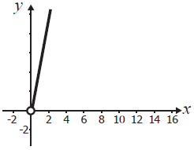

B.
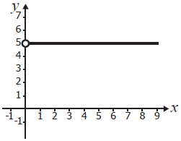
C.
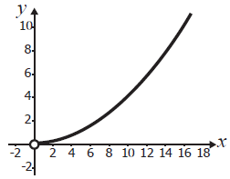
D.
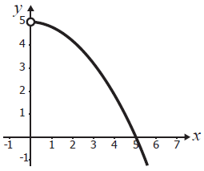

Responda las preguntas 18 a 20 de acuerdo con la siguiente información:
El subsidio familiar de vivienda (SFV) es un aporte que entrega el Estado y que constituye un complemento del ahorro, para facilitarle la adquisición, construcción o mejoramiento de una solución de vivienda de interés social al ciudadano. A continuación se presenta la tabla de ingresos en salarios mínimos mensuales legales vigentes (SMMLV) y el subsidio al que tiene derecho, para cierto año.

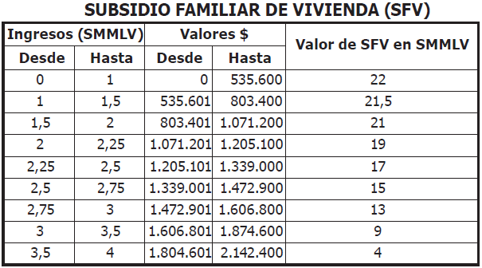

- Con el SFV más los ahorros con los que cuente el grupo familiar y el crédito que obtenga de una entidad financiera, se puede comprar la vivienda. Por tanto, el procedimiento correcto para estimar el valor del crédito que debe solicitarse al banco es:

- Valor del crédito = ingresos + ahorros + subsidio + valor de la Vivienda.

- Valor del crédito = valor de la vivienda – ahorros – subsidio.

- Valor del crédito = ingresos + ahorros – subsidio + valor de la Vivienda.

- Valor del crédito = valor de la vivienda + subsidio – ahorros.

- Una persona que observa la información de la tabla elabora la gráfica que se presenta a continuación.
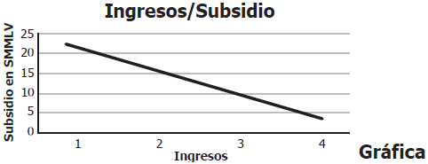
La gráfica presenta una inconsistencia porque

- los ingresos y el subsidio correspondientes se dan en miles de pesos, y no en SMMLV.

- la correspondencia entre ingresos y subsidios es inversa, pero no disminuye de manera constante y continua.

- faltan algunos valores de los subsidios presentados en la tabla.

- los valores del subsidio deben ser ascendentes, pues a menores ingresos, mayor es el subsidio.

- Una familia con ingresos entre 0 y 1 SMMLV recibe un subsidio equivalente a
- 1,4 veces el subsidio de una familia de ingresos entre 2 y 2,25 SMMLV.
- 1,8 veces el subsidio de una familia de ingresos entre 2,5 y 2,75 SMMLV.

- 3,5 veces el subsidio de una familia de ingresos entre 3 y 3,5 SMMLV.

- 5,5 veces el subsidio de una familia de ingresos entre 3,5 y 4 SMMLV.

- Un colegio necesita enviar 5 estudiantes como representantes a un foro sobre la contaminación del medio ambiente. Se decidió que 2 estudiantes sean de grado décimo y 3 de grado undécimo. En décimo hay 5 estudiantes preparados para el foro y en undécimo hay 4. ¿Cuántos grupos diferentes pueden formarse para enviar al foro?
- 9

- 14

- 20

- 40

- Entre los 16 estudiantes de un salón de clases se va a rifar una boleta para ingresar a un parque de diversiones. Cada estudiante debe escoger un número del 3 al 18. El sorteo se efectúa de la siguiente manera: se depositan 6 balotas en una urna, cada una numerada del 1 al 6; se extrae una balota, se mira el número y se vuelve a depositar en la urna. El experimento se repite dos veces más.
La suma de los tres puntajes obtenidos determina el número ganador de la rifa. Si en la primera extracción del sorteo se obtuvo 2, es más probable que el estudiante que escogió el número 10 gane la rifa a que la gane el estudiante con el número 7, porque
- al ser mayor el número escogido, es mayor la probabilidad de ganar.

- el primer estudiante tiene una posibilidad más de ganar que el segundo.

- es más probable seguir obteniendo números pares.

- es mayor la diferencia entre 10 y 18 que entre 2 y 7.

- La expresión 103=$\frac{I }{Io }$relaciona la sonoridad de un sonido de 30 decibeles con su intensidad (I) y la menor intensidad (I_{o}) que percibe el oído humano.
¿Cuántas veces es el valor de I respecto a I_{o}?
- Una milésima.

- Un tercio.

- Tres veces.

- Mil veces.
24. En determinada zona de una ciudad se construyen edificios de apartamentos en los que cada metro cuadrado tiene un costo de $800.000, y se asegura a los compradores que en esta zona anualmente, el metro cuadrado se valoriza un 5% respecto al costo del año anterior. ¿Con cuál de las siguientes expresiones se representa el costo de un metro cuadrado en esa zona, transcurridos n años?
- 800.000 + 5n

- 800.000 (5n)

- 800.000(5100)n

- 800.000(1+5100)n

- La figura muestra la suma de los ángulos internos en diferentes polígonos regulares.
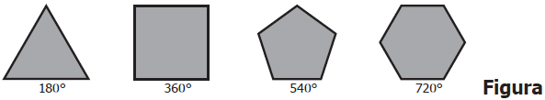
Debido a las propiedades de los polígonos regulares, es posible demostrar que el resultado de cada suma se traduce en la expresión
180 x (n - 2)
¿Qué representa n en cada polígono?

__________________________________________________________________________________________________.

